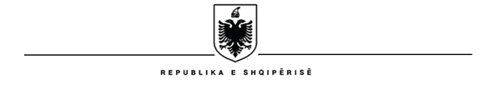

REPUBLIKA E SHQIPËRISË

MINISTRIA E TURIZMIT, KULTURËS DHE SPORTIT

DREJTORIA RAJONALE E TRASHËGIMISË KULTURORE SHKODËR

1. Dokumentet administrative të përpiluara sipas Normave tekniko-profesionale të Republikës së Shqipërisë duhet të jenë në përputhje me modelet bashkëlidhur këtij urdhri.
2. Siglimi i kopjes së dytë të dokumenteve kryhet si më poshtë:
Konceptoi: Nistore e emrit, pikë, mbiemri i plotë, nënshkrimi i konceptuesit.
Pranoi: Nistore e emrit, pikë, mbiemri i plotë, nënshkrimi i titullarit.
Miratoi: Nistore e emrit, pikë, mbiemri i plotë, nënshkrimi i titullarit.
Konfirmoi: Nistore e emrit, pikë, mbiemri i plotë, nënshkrimi i titullarit, juristit, apo pozicionit tjetër të përcaktuar në rregulloren e brendshme të funksionimit të institucionit.
3. Dokumentet të përpilohen me shkrim Times New Roman, me madhësi 12 dhe hapësira midis rreshtave të jetë 1.15, si dhe në anësore të lihen 3 cm bosh, ndërsa në krye e në fund të faqes nga 2 cm.
4. Dokumentet të përpilohen në bazë të rregullave drejtshkrimore, ku të përdoren germat (ë) dhe (ç), si dhe kryeradhët.
5. Struktura të shënohet në dokumentet administrative vetëm në nivelin e strukturës më të lartë që ka konceptuar dokumentin.
6. Sekretari-arkivi i institucionit njofton titullarin në të gjitha rastet kur shkresat nuk përpilohen sipas këtij urdhri.
7. Ngarkohen strukturat e institucionit, pozicionet e posaçme të punës, sipas ligjit, dhe sekretari-arkivi për zbatimin e këtij urdhri.

